**Раздел Чистота**

Чистота воды является первым критерием, по которому оценивается, пригодна данная вода для питья или нет.

* Первое, на что мы смотрим, - это на прозрачность воды и на отсутствие в ней каких-либо видимых частиц;
* Второе - на отсутствие какого-либо запаха в воде;
* Третье - пробуем ее на вкус.

Если все три параметра нас удовлетворяют, мы считаем, что вода чистая. Но, оказывается, чтоб вода была чистой и ее можно было пить, этих трех не достаточно.

Чистая вода, это:

* Отсутствие химикатов дезинфекции ( ХЛОР, ФТОР )
* Отсутствие отходов жизнедеятельности ( КИСЛОТЫ, НИТРАТЫ, БЕНЗИН, ХИМИКАТЫ )
* Отсутствие лекарственных препаратов ( АНТИБИОТИКИ, ПСИХОТРОПНЫЕ СРЕДСТВА, ГОРМОНАЛЬНЫЕ )
* Отсутствие природных загрязнений ( КИСЛОТНЫЕ ДОЖДИ, ФИКАЛИИ ЖИВОТНЫХ И ПТИЦ )
* Нет последствий изношенности труб ( РЖАВЧИНА, ПОТЕРЯ ГЕРМЕТИЧНОСТИ, МЕДЬ, АЛЮМИНИЙ )
* Отсутствие естественных компонентов ( БАКТЕРИИ, ВИРУСЫ, СОЛИ ТЯЖЕЛЫХ МЕТАЛЛОВ, СЕРОВОДОРОД )

К сожалению, даже чистая на вид и приятная на вкус вода может быть абсолютно непригодной для питья.

//отдельный блок

***«Вода из крана, покупная вода в магазинах, вода из малых бытовых фильтров – не очищает воду до состояния питьевой»***

(с) Независимая международная организация «Чистая вода».

//закончился отдельный блок

Безусловная полезность минеральной воды также является заблуждением. Мы не задумываемся, из каких минеральных солей она состоит. При периодическом употреблении такой воды в почках в несколькоо раз быстрее образуются песок и камни, а углекислый газ раздражает желудок и вызывает различные язвенные болезни.

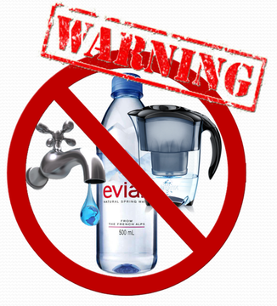

**МЫ ПРЕДЛАГАЕМ ВАМ РЕШЕНИЕ!**

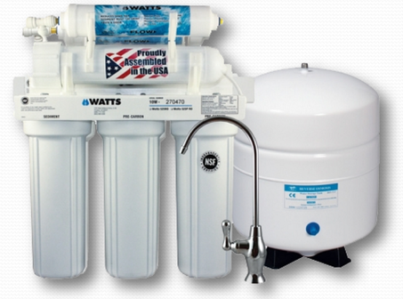

**Очистительная система с мембраной обратного осмоса в основе!**

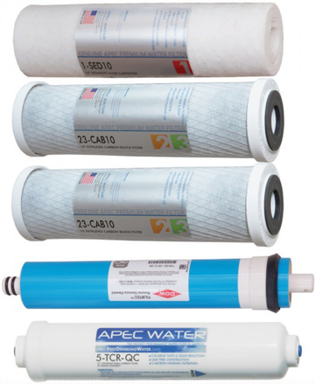

//отдельный блок

5 ступеней очистки:

1. седимент фильтр
2. угольный (карбоновый) фильтр
3. угольный (карбоновый) фильтр
4. мембрана RO
5. угольный постфильтр

//закончился отдельный блок

Из чего состоит и как работает мембрана обратного осмоса, а также подробности о пользе воды для человеческого организма, можно узнать у наших сотрудников. Также вы можете скачать брошюру об этом в формате PDF.

**Раздел Услуги**



Мы работаем 24 часа 7 дней в неделю!

Просто позвоните по номерам:

**+1 (773) 569-5551**

**+1 (773) 387-4935**

Закажите установку системы очистки воды с мембраной обратного осмоса уже сегодня!

**Installation fee от $149.99!**

А также...

**Бесплатная замена вышедших из строя деталей!**



**Переустановка при переезде всего за $129.99**



**Ежегодная замена фильтров за $95.00**

Расскажите о нас своим друзьям!

//тут должны быть кнопки для перепоста в соцсетях

Порекомендуйте нас знакомым и получите бонус $50!



**Раздел О нас**



Мы помогаем всем, кто желает пить чистую воду и оставаться здоровым долгие-долгие годы. Мы устанавливаем лучшие системы очистки воды для питья, а также системы, обеспечивающие чистой водой весь дом.



**Раздел Контакты**

**Для вас, любимых!**

Вы привыкли себе всегда во всем отказывать. Почему если что-то хорошее то не для Вас?

Психологи говорят, чтобы избежать депрессий необходимо делать себе подарки. Так почему не сегодня? Почему не сейчас?

Позвоните нам сегодня по телефону 773-387-4935 и получите прекрасный подарок для своего здоровья - недельный курс оздоравливающего коралла Санго!

Наша почта: [**email@edokslife.com**](mailto:email@edokslife.com)

**Для соискателей.**

Вы живете в Чикаго или пригородах, вы знаете что имеете нереализованный потенциал, но не знаете где себя применить, вы не ищете работу, а ищете применение своим талантам, тогда вам к нам! В дружной сплоченной команде вы не только найдете самореализацию, но мы с радостью научим вас тому, что знаем и умеем, мы дадим вам возможность не просто подработать, а достойно зарабатывать. Звоните 773-569-5551.